Vážení, Veřejná zeleň města Brna, p.o si Vás dovoluje co nejsrdečněji pozvat na třetí ročník Nedělních promenádních koncertů v Denisových sadech. Sérii koncertů zahájíme 1. května 2011 , pravidelná koncertní odpoledne ukončíme 25. září 2011. Připravili jsme pro Vás směsici různých hudebních žánrů a věříme, že si z naší nabídky vyberete i Vy. Koncerty se konají za každého počasí, ale sluníčko je rozhodně vítáno. Těšíme se na společně prožitá nedělní hudební odpoledne.

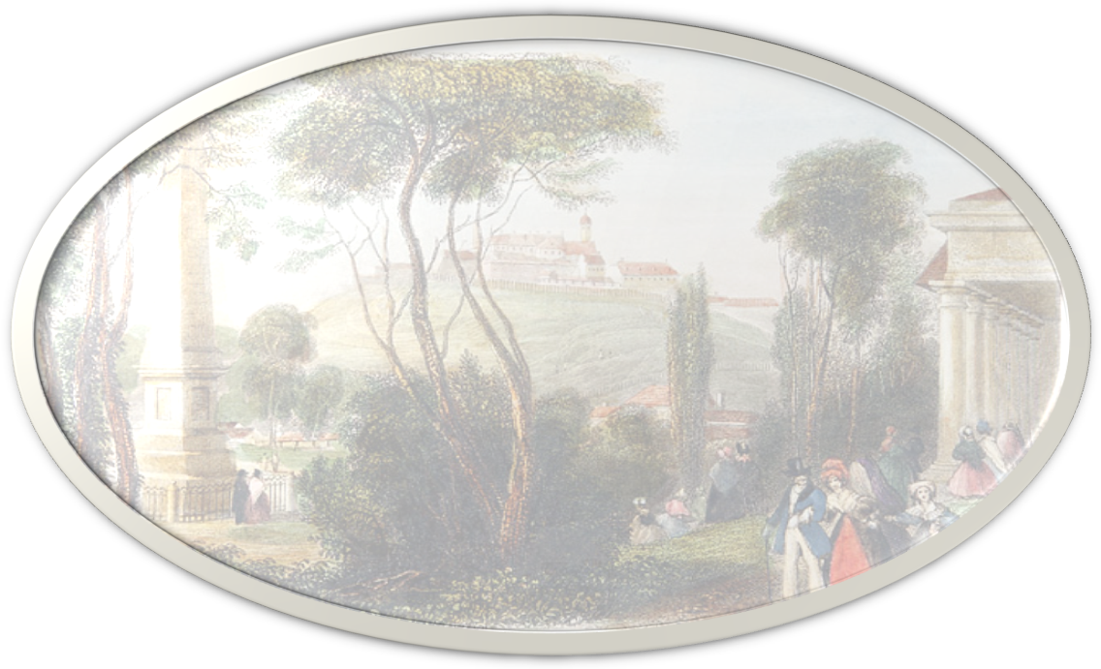
Promenádní koncerty v Denisových sadech 2011
Začátek koncertů vždy v 15 hodin

1. 5. 2011 Joe Cocker revival
8. 5. 2011 Kloboukové vítání jara
15. 5. 2011 Careta
22. 5. 2011 Sylván
29. 5. 2011 Midnight jazz
5. 6. 2011 Silvanka
12. 6. 2011 Petra Šany Šanclová
19. 6. 2011 The Joung Pekáč
26. 6. 2011 Louis Armstrong revival
3. 7. 2011 Pozdní sběr
10. 7. 2011 Bokomara
17. 7. 2011 Breeze Band
24. 7. 2011 Sylván
31. 7. 2011 Weytora
7. 8. 2011 Petra Šany Šanclová
14. 8. 2011 Sylván
21. 8. 2011 Breeze Band
28. 8. 2011 Johnny Cash revival
4. 9. 2011 Careta
11. 9. 2011 The Joung Pekáč
18. 9. 2011 Silvanka
25. 9. 2011 Žakéři

